LEI Nº 494/2013
DE 19 de Março de 2013
Autoriza o Poder Executivo a repassar subvenção Social a Associação Comercial e Industrial de Santa Lúcia – ACISLU, e dá outras providências.

O Prefeito Municipal de Santa Lúcia, Estado do Paraná ADALGIZO CÂNDIDO DE SOUZA, faz saber que, a Câmara Municipal aprovou e ele sanciona a seguinte,
LEI

Art. 1º - Fica o Poder Executivo Municipal autorizado a repassar subvenção social no valor total de R$ 18.000,00 (Dezoito mil reais) divididos em 09 parcelas mensais de R$ 2.000,00 (Dois mil reais) à Associação Comercial e Industrial de Santa Lúcia, cujos recursos serão utilizados de conformidade com o Plano de Aplicação.

Art. 2º - O ato de transferência será por convênio, que deve estar em estrita conformidade com o disposto no art. 116 da Lei nº 8.666/1993, bem como as regras previstas na resolução 28/2011, Egrégio Tribunal de Contas do Estado do Paraná, sob pena de nulidade.

Art. 3º. Atendidas as exigências previstas no artigo anterior, o preâmbulo do convênio conterá, no mínimo, as seguintes informações:
I – numeração sequencial em série anual do convênio, com a indicação da sigla da entidade concedente dos recursos;
II – nome, CNPJ e endereço das entidades que estejam firmando o instrumento, bem como a respectiva natureza jurídica;
III – nome, endereço, número e órgão expedidor da carteira de identidade e o CPF dos respectivos titulares das entidades partícipes do convênio, ou daqueles que estiverem atuando por delegação de competência;
IV – a sujeição as regras do convênio e sua execução às normas pertinentes da Constituição Federal, da Constituição Estadual, da Lei Complementar nº 101, de 04 de maio de 2000, bem como da Lei Federal nº 8.666/1993, da Lei Complementar Estadual nº 113/2005, desta Resolução e demais atos normativos do Poder Público.
Parágrafo único. Além das informações acima citadas, o convênio voluntário deverá conter, ainda, o seguinte:
I – o objeto e seus elementos característicos, com a descrição detalhada, objetiva, clara e precisa do que se pretende realizar ou obter, em consonância com o Plano de Trabalho, que integrará o convênio, independentemente de transcrição e compatibilidade com o plano plurianual e com a lei de diretrizes orçamentárias;
II – a vigência, que deverá ser fixada de acordo com o prazo previsto para a consecução do objeto e em função das metas estabelecidas;
II – a forma de liberação de recursos, obedecendo ao cronograma de desembolso constante do Plano de Trabalho;
III – a obrigatoriedade da entidade tomadora dos recursos de apresentar relatórios de execução e prestar contas dos recursos recebidos, no prazo e forma estabelecidos nesta Lei.
IV – hipóteses de rescisão;
V – a obrigatoriedade de restituição de eventual saldo de recursos, inclusive os rendimentos da aplicação financeira, à entidade concedente dos recursos, ou ao Tesouro Municipal, conforme o caso, na data de sua conclusão ou extinção;
VI – a garantia do livre acesso de servidores do Sistema de Controle Interno ao qual esteja subordinada a entidade concedente, além dos servidores do Tribunal de Contas, a qualquer tempo e lugar, a todos os atos e fatos relacionados direta ou indiretamente com o instrumento pactuado, quando em missão de fiscalização ou auditoria;
VII - a indicação do foro para dirimir dúvidas decorrentes de sua execução.

Art. 4º. A situação de regularidade da entidade tomadora dos recursos, para os efeitos desta Lei, será comprovada mediante a apresentação, no mínimo, dos seguintes documentos:
I – certidão liberatória, expedida pelo Tribunal de Contas;
II – certidão liberatória ou documento equivalente, expedido pelo órgão municipal competente, que se acha em dia quanto às prestações de contas do convênio, nos termos do art. 25, § 1º, inciso IV, alínea a, da Lei Complementar Federal nº 101/2000;
III – certidão negativa quanto ao pagamento de tributos, empréstimos e financiamentos junto a entidade concedente dos recursos, nos termos do art. 25, § 1º, inciso IV, alínea a, da Lei Complementar Federal nº 101/2000.
§ 1º. Será exigida a comprovação da situação de regularidade de que trata este artigo por ocasião da liberação de cada parcela do convênio.

Art. 5º. O convênio poderá ser alterado mediante proposta das partes, devidamente justificada, a ser apresentada em prazo mínimo, antes do término de sua vigência, que vier a ser fixado pelo ordenador de despesa da entidade concedente dos recursos, levando-se em conta o tempo necessário para análise e decisão.
Parágrafo único. Eventual convalidação das despesas em desacordo com o caput deste artigo não implicará na aceitação da regularidade da execução do ato da transferência voluntária e nem afastará as responsabilidades pessoais do gestor responsável das contas.

Art. 6º. A eficácia do convênio, e respectivos aditivos, fica condicionada à publicação do respectivo extrato no Diário Oficial do Município de Santa Lúcia, a até o 5º (quinto) dia útil do mês seguinte ao de sua assinatura.

Art. 7º O objeto do convênio deverá ser executado fielmente pelas partes, de acordo com as cláusulas pactuadas no instrumento e na legislação pertinente, respondendo cada uma pelas consequências de sua inexecução total ou parcial.

Art. 8º Para as aquisições de bens e serviços, fica o responsável pela aplicação dos recursos repassados obrigado ao atendimento dos princípios de economicidade e eficiência, justificando, expressamente, a opção utilizada, sob pena de responsabilidade pelos atos de gestão antieconômica.
Parágrafo único. O atendimento dos princípios de economicidade e eficiência deverá ser comprovado, mediante pesquisa de preços junto a no mínimo 03 (três) fornecedores do ramo pertinente.

Art. 9º. Caso o plano de trabalho contemple a aquisição de equipamentos e materiais permanentes, será obrigatória a estipulação do destino a ser dado aos bens remanescentes na data da extinção do acordo ou ajuste.
Parágrafo único. Os bens materiais e equipamentos adquiridos com recursos do convênio poderão, a critério da entidade concedente dos recursos ou do dirigente máximo da entidade da Administração Pública Direta ou Indireta dos Municípios, ser doados às entidades beneficiárias quando, após a consecução do objeto, forem necessários para assegurar a continuidade de programa governamental, observado o que, a respeito, tenha sido previsto no convênio.

Art. 10. As prestações de contas do convênio deverão ser formalizadas de acordo com as normas da Resolução 28/2011 do Tribunal de Contas do Estado do Paraná, até 30 (trinta) dias após o recebimento, sob pena de devolução de recursos.

Art. 11 - As despesas decorrentes desta Lei correrão por conta de recursos orçamentários próprios do Município de Santa Lúcia Pr, podendo ser suplementados, se necessário.

Art. 13 – O prazo do convênio será de 09 meses, com inicio em 01 de abril de 2013 e término em 31 de dezembro de 2013.

Art. 14 - Esta Lei entrará em vigor na data de sua publicação.

Santa Lúcia Pr 19, de Março 2013

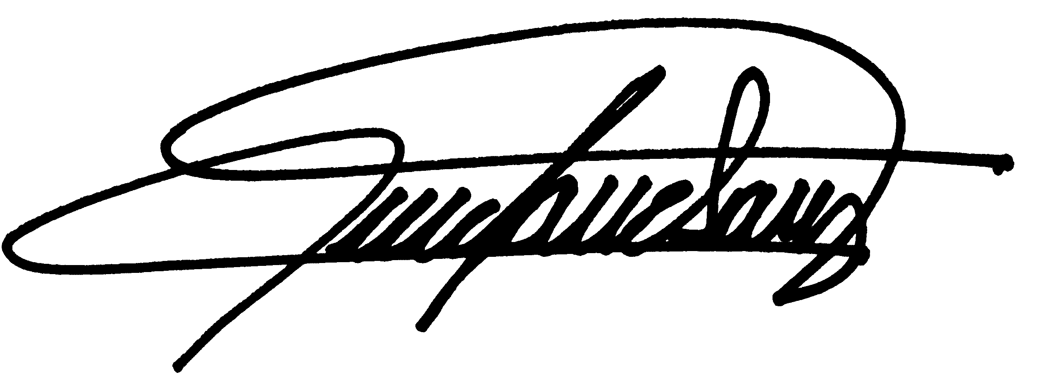

Adalgizo Cândido de Souza

Prefeito Municipal

